Депутат Госдумы встретилась с главами зеленоградских управ и муниципалитетов
30.06.2023
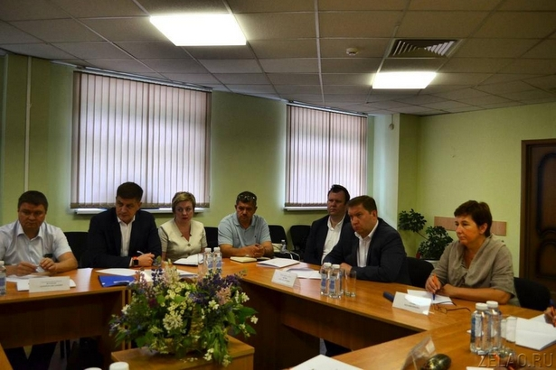
В Зеленограде прошла рабочая встреча депутата Госдумы Ирины Белых с главами районных управ и муниципальных округов. Участники обсудили актуальные вопросы, касающиеся жизни округа. Особе внимание было уделено теме взаимодействия с жителями.
Ирина Белых отметила, что основная часть этой работы приходится на управы, но и муниципальные депутаты тоже должны активно к ней подключаться. «Идти на прямой контакт с людьми – особенно с теми, кто наиболее активен в высказывании критических замечаний, помогать решать проблемы», – подчеркнула парламентарий. Она также сообщила, что в ближайшее время планирует посетить Зеленоград с объездом территорий районов.
Фото zelao.ru

Адрес страницы: http://silino.mos.ru/presscenter/news/detail/11678738.html
Управа района Силино города Москвы

